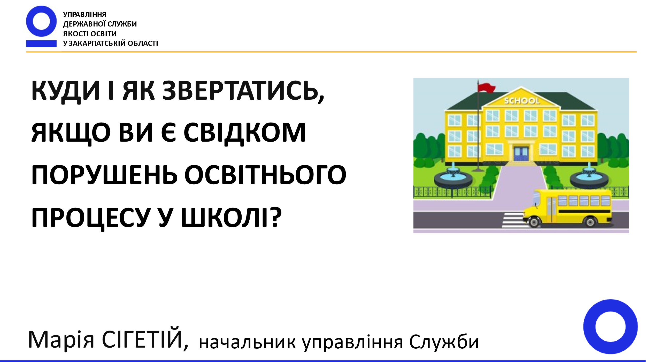

Захист прав учасників освітнього процесу - важливий напрям діяльності управління Державної служби якості освіти у Закарпатській області.
Для цього ми створили канали зв’язку, через які громадяни можуть звернутись до нашого управління:
- телефон «Гарячої лінії»: +38 095 648 72 35;
- електронна адреса - zakarpattia@sqe.gov.ua;
- запис на особистий прийом за номером телефону: +38 095 648 72 35;
- письмове звернення можна відправити на поштову адресу управління Державної служби якості освіти у Закарпатській області: вул. Августина Волошина, 35, м.Ужгород, Закарпатська область, 88000.

Статтею 40 Конституції України визначено, що громадяни України мають право звертатися до органів державної влади та місцевого самоврядування, а ті, відповідно, зобов'язані розглядати звернення й надавати обґрунтовані відповіді.
Отже, право на звернення є важливим конституційно-правовим засобом захисту та однією з організаційно-правових гарантій дотримання прав і свобод громадян. Це право включає дві складові.
- По-перше, звернення громадян є однією з форм участі населення в державному управлінні, у вирішенні державних і суспільних справ, можливістю активного впливу громадянина на діяльність органів державної влади та місцевого самоврядування.
- По-друге, це спосіб відновлення порушеного права громадянина через подання до органів державної влади скарг, заяв і клопотань. У такому розумінні - це механізм виконання соціальних обов'язків публічної влади.
Загальні засади реалізації права громадян на звернення визначено Законом України «Про звернення громадян». У цьому Законі надано чіткі визначення термінів «звернення», «пропозиції», «заяви» та «скарги» громадян, зазначені вимоги до звернень, порядок їх розгляду, а також відповідальність за порушення Закону.

ТИПИ ЗВЕРНЕНЬ

Під зверненнями громадян слід розуміти викладені в письмовій або усній формі пропозиції (зауваження), заяви (клопотання) і скарги.

- Пропозиція (зауваження) - звернення громадян, де висловлюються порада, рекомендація щодо діяльності органів державної влади і місцевого самоврядування, депутатів усіх рівнів, посадових осіб, а також висловлюються думки щодо врегулювання суспільних відносин та умов життя громадян, вдосконалення правової основи державного і громадського життя, соціально-культурної та інших сфер діяльності держави і суспільства.
- Заява (клопотання) - звернення громадян із проханням про сприяння реалізації закріплених Конституцією та чинним законодавством їх прав та інтересів або повідомлення про порушення чинного законодавства чи недоліки в діяльності підприємств, установ, організацій незалежно від форм власності, народних депутатів України, депутатів місцевих рад, посадових осіб, а також висловлення думки щодо поліпшення їх діяльності. Клопотання - письмове звернення з проханням про визнання за особою відповідного статусу, прав чи свобод тощо.
- Скарга - звернення з вимогою про поновлення прав і захист законних інтересів громадян, порушених діями (бездіяльністю), рішеннями державних органів, органів місцевого самоврядування, підприємств, установ, організацій, об'єднань громадян, посадових осіб.

Вимоги до звернень громадян

Звернення може бути усним або письмовим.
- У письмовому зверненні має бути зазначено:
  - прізвище, ім’я, по батькові;
  - місце проживання громадянина;
  - викладено суть порушеного питання, зауваження, пропозиції, заяви чи скарги, прохання чи вимоги.
Письмове звернення повинно бути підписано заявником (заявниками) із зазначенням дати.
В електронному зверненні також має бути зазначено електронну поштову адресу, на яку заявнику може бути надіслано відповідь, або відомості про інші засоби зв’язку з ним. Застосування електронного цифрового підпису при надсиланні електронного звернення не вимагається.
- Усне звернення може бути викладене на особистому прийомі або за допомогою засобів телефонного зв’язку "гарячі лінії" та записується (реєструється) посадовою особою.
Якщо вирішити порушені в усному зверненні питання безпосередньо на особистому прийомі неможливо, воно розглядається у тому ж порядку, що й письмове звернення.
Звернення, оформлене без дотримання зазначених вимог, повертається заявнику з відповідними роз’ясненнями не пізніше як через 10 днів від дня його надходження, крім випадків, передбачених частиною першою статті 7 Закону.

Особливості розгляду скарг

Громадянин може подати скаргу особисто або через уповноважену на це іншу особу. Скарга в інтересах неповнолітніх і недієздатних осіб подається їх законними представниками.
Скарга в інтересах громадянина за його уповноваженням, оформленим у встановленому законом порядку, може бути подана іншою особою, трудовим колективом або організацією, яка здійснює правозахисну діяльність.
До скарги додаються наявні у громадянина рішення або копії рішень, які приймалися за його зверненням раніше, а також інші документи, необхідні для розгляду скарги, які після її розгляду повертаються громадянину.

У разі якщо у зверненні разом з питаннями, що вже розглядалися і на які було надано вичерпну відповідь або за якими прийнято відповідне рішення, є інші питання, нові факти, звернення не вважається повторним і розглядається у встановленому законодавством порядку.
Рішення про відмову в задоволенні вимог або проханні, викладених у зверненні, доводиться заявнику в письмовій формі за підписом керівника управління Служби з посиланням на законодавство і викладенням мотивів відмови, а також з роз’ясненням порядку оскарження прийнятого рішення.
Звернення вважаються вирішеними, якщо розглянуто всі порушені в них питання, прийнято обґрунтоване рішення, ужито необхідних заходів щодо їх вирішення та заявника повідомлено про результати розгляду звернення і прийняте рішення.

Права громадянина при розгляді заяви чи скарги

Громадянин, який звернувся із заявою чи скаргою має право:
- особисто викласти аргументи особі, що перевіряла заяву чи скаргу та брати участь у перевірці поданої скарги чи заяви;
- знайомитися з матеріалами перевірки;
- подавати додаткові матеріали або наполягати на їх запиті органом, який розглядає заяву чи скаргу;
- бути присутнім при розгляді заяви чи скарги;
- користуватися послугами адвоката або представника трудового колективу, організації, яка здійснює правозахисну функцію, оформивши це уповноваження у встановленому законом порядку;
- одержати письмову відповідь про результати розгляду заяви чи скарги;
- висловлювати усно або письмово вимогу щодо дотримання таємниці розгляду заяви чи скарги;
- вимагати відшкодування збитків, якщо вони стали результатом порушень встановленого порядку розгляду звернень.

Терміни розгляду звернень

Звернення громадян розглядаються в термін до одного місяця з дня їх отримання.
Якщо нема потреби в додатковому вивченні та перевірці – розглядаються негайно, але не пізніше 15 днів з дня їх отримання.
В тих випадках, коли в місячний термін вирішити поставлені питання неможливо (для вирішення заяви, скарги необхідно проведення спеціальної перевірки, витребування додаткових матеріалів або прийняття інших заходів), строки розгляду можуть бути подовжені, як виключення, керівником або заступником керівника, про що повідомляється заявнику. При цьому загальний строк розгляду звернення не повинен перевищувати 45 днів.
На обґрунтовану письмову вимогу громадянина термін розгляду може бути скорочено від встановленого статтею 20 Закону терміну. Звернення громадян, які мають встановлені законодавством пільги, розглядаються в першочерговому порядку.

Інші важливі аспекти щодо подання та розгляду звернень

Мова звернень і рішень та відповідей на них
Застосування мов у сфері звернень громадян і рішень та відповідей на них визначає Закон України "Про забезпечення функціонування української мови як державної". Частина восьма статті 13 вищезазначеного закону встановлює, що відповіді на звернення фізичних та юридичних осіб до органів державної влади, органів Автономної Республіки Крим, органів місцевого самоврядування, підприємств, установ та організацій державної і комунальної форм власності надаються державною мовою, якщо інше не встановлено законом.

Безоплатність розгляду звернення
Управління Державної служби якості освіти у Закарпатській області, як і інші органи державної влади, місцевого самоврядування, підприємства, установ, організацій незалежно від форм власності, об'єднання громадян, посадові особи розглядають звернення громадян не стягуючи плати.

